报告信息网上公开表
用人单位名称 | 潍坊望源食品有限公司Z22A01003 20220421
地址 | 山东省潍坊市寒亭区
联系人 | 钟少闽
项目类别 | 检测
项目组人员 | 徐振振、刘峰
现场调查人 | 王燕、苏笑笑 | 现场采样人 | 徐振振、刘峰
现场检测人 | 徐振振、刘峰 | 用人单位陪同人 | 钟少闽
现场采样与检测时间 | 2022.1.3
现场调查  照片 | 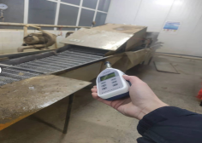
现场采样  照片 | 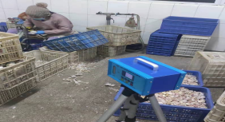
现场检测  照片 | 